*************** TÊN TRƯỜNG **************** TÊN KHOA

—o0o—

Tên môn học

BÁO CÁO ĐỒ ÁN MÔN

HỌC

**NHẬN DIỆN BIỂN SỐ XE MÁY VIỆT NAM**

**Giảng viên hướng dẫn:**

*** Tên GV ***

**Sinh viên thực hiện**

*** Tên SV ***

**Mục lục nội dung**

**1.** **Tổng quan** 1

**2.** **Ý tưởng và giải pháp** 1

**2.1.** **Phát hiện biển số xe** 2

**2.2.** **Tách ký tự** 3

**2.3.** **Nhận diện ký tự** 3

**3.** **Kết quả** 5

**4.** **Kết luận và hướng phát triển** 6

**5.** **Tài liệu tham khảo** 6

**Mục lục hình ảnh**

**Hình 1.** Các bước thực hiện giải thuật nhận dạng biển số xe máy Việt Nam 1

**Hình 2**. (a) Quá trình huấn luyện rút trích đặc trưng biển số xe máy, (b) Quá trình xác định vị trí biển số xe máy trong ảnh 2

**Hình 3.** Lưu đồ giải thuật tách ký tự ra khỏi biển số xe máy 3

**Hình 4.** (a) Quá trình huấn luyện mô hình, (b) Quá trình nhận diện ký tự 4

**Hình 5.** (a) các lớp trong dữ liệu huấn luyện, (b) một số dữ liệu huấn luyện được thu thập 4

**Hình 6.** Kết quả của thuật toán tách các ký tự trên biển số xe máy Việt Nam 5

**Hình 7.** Kết quả của thuật toán nhận diện biển số xe máy Việt Nam 5

# **Tổng quan**

Sự phát triển của nền công nghiệp 4.0 đã và đang ảnh hưởng mạnh mẽ tới nhiều lĩnh vực trong cuộc sống. Trong đó, các công nghệ xử lý ảnh và lĩnh vực trí tuệ nhân tạo ngày càng phát triển nhanh chóng và được sử dụng rộng rãi trong các lĩnh vực như thành phố thông minh, tự động hóa sản xuất trong công nghiệp, y tế... Camera là một thành phần quan trọng trong các ứng dụng nói trên để thu thập hình ảnh, lưu trữ dữ liệu và tiền xử lý trước khi truyền về hệ thống máy chủ xử lý. Những năm gần đây, mật độ các phương tiện tham gia giao thông ngày càng đông đúc, vì vậy nhu cầu quản lý và xác định được các phương tiện đang tham gia giao thông ngày càng tốn thời gian và công sức của con người hơn. Vấn đề này đang là bài toán khó giải quyết cho cơ quan nhà nước. Cùng với đó, nhu cầu quản lí các phương tiện giao thông của các tổ chức các nhân cũng là nhu cầu cấp thiết để đảm bảo an ninh trật tự cho khu vực. Vì vậy, trong đồ án này, nhóm đề xuất và hiện thực thuật toán nhận diện biển số xe máy Việt Nam. Với việc xử lý bằng máy tính sẽ giảm bớt gánh nặng cũng như công sức cho con người. Bên cạnh đó, các thuật toán được xử lý bằng máy tính cũng sẽ mang lại khả năng hoạt động ổn định lâu dài và chi phí vận hành thấp hơn so với con người.

# **Ý tưởng và giải pháp**

Nhóm đề xuất giải thuật nhận diện biển số xe máy [1] [2] sử dụng thị giác máy tính kết hợp với trí tuệ nhân tạo. Thuật toán sử dụng thư viện opencv - một thư viện được sử dụng trong thị giác máy tính và thuật toán Support Vector Machine [3] (SVM) trong thư viện sklearn dùng để nhận diện ký tự. Giải thuật được thực hiện qua 3 bước: Phát hiện biển số xe, tách các ký tự trên biển số và đưa các ký tự vào nhận diện để đưa ra kết quả.

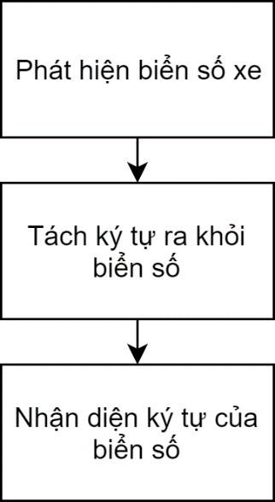

**Hình 1.** Các bước thực hiện giải thuật nhận dạng biển số xe máy Việt Nam

## **Phát hiện biển số xe**

Trong bước phát hiện biển số xe, nhóm sử dụng phương pháp Haar cascade để phát hiện vị trí biển số xe máy trên ảnh. Đầu tiên, nhóm chuẩn bị hai tập dữ liệu huấn luyện, một tập chứa các đối tượng biển số xe máy (ảnh dương), một tập là ảnh bất kỳ không có chứa đối tượng biển số xe máy nào. Sau đó, thuật toán Haar cascade tích hợp sẵn trong thư viện opencv được sử dụng để rút trích đặc trưng đối tượng, quá trình này được gọi là huấn luyện. Sau khi quá trình huấn luyện kết thúc, các đặc trưng đã học được của đối tượng biển số xe máy sẽ được ghi trong tệp xml.

Trước khi thực hiện thuật toán phát hiện đối tượng, ảnh phải chuyển sang ảnh xám, đsồng thời cũng cân bằng sáng (equalize hist) để ảnh được đồng nhất về độ tương phản, không bị ảnh hưởng bởi ánh sáng môi trường. OpenCV sẽ quét qua toàn bộ ảnh để so sánh với đặc trưng được rút trích trong tệp xml, lần đầu tiên sẽ lấy hình chữ nhật kích thước bằng max-size được chỉ định (hoặc bằng kích thước ảnh), sau đó thu nhỏ lại theo tỉ lệ được chỉ định rồi lại so sánh với tập dữ liệu, cứ như thế cho đến khi vùng quét bằng kích thước min-size thì dừng.

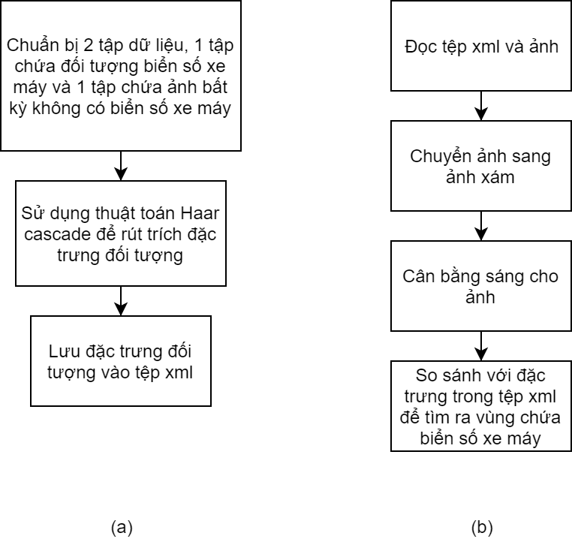

**Hình 2**. (a) Quá trình huấn luyện rút trích đặc trưng biển số xe máy, (b) Quá trình xác định vị trí biển số xe máy trong ảnh

## **Tách ký tự**

Để có thể tách được ký tự ra khỏi biển số xe, nhóm thực hiện lọc nhiễu và sau đó dùng contour để tách các ký tự ra khỏi hình ảnh. Đầu tiên, nhóm sử dụng bộ lọc Gaussian Blur để lọc nhiễu, sau đó đưa ảnh về ảnh nhị phân và sử dụng phép biến đổi hình thái học dilation để kết hợp các phần bị chia cắt trên cùng một đối tượng, cuối cùng là tìm các contour trên hình ảnh. Nhận thấy biển xe máy Việt Nam có 8 ký tự, nhóm sắp xếp các contour theo thứ tự từ lớn đến bé theo diện tích của từng contour và loại bỏ các contour có diện tích quá lớn nếu có. **Hình 3Error! Reference source not found.** giải thuật tách ký tự ra khỏi biển số xe máy Việt Nam.

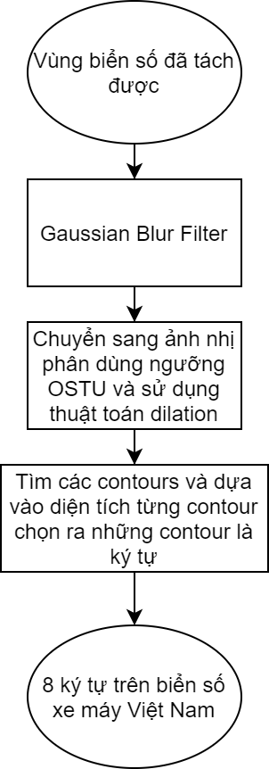

**Hình 3.** Lưu đồ giải thuật tách ký tự ra khỏi biển số xe máy

## **Nhận diện ký tự**

Sau khi tách được ký tự, nhóm đưa các ký tự vào mô hình SVM đã được huấn luyện từ trước. Việc huấn luyện mô hình được thực hiện qua 2 bước: thu thập dữ liệu và huấn luyện mô hình. Dữ liệu được thu thập sẽ gồm các ký tự từ 0 đến 9 và A đến Z được đánh số thứ tự tương ứng từ 0 đến 35, dữ liệu sau khi thu thập sẽ đưa qua mô hình SVM nhằm huấn luyện cho mô hình có thể nhận dạng được các ký tự chính xác. Kết quả của quá trình huấn luyện là file trọng số mà khi nạp vào mô hình SVM, mô hình có thể nhận diện chính xác được các ký tự.

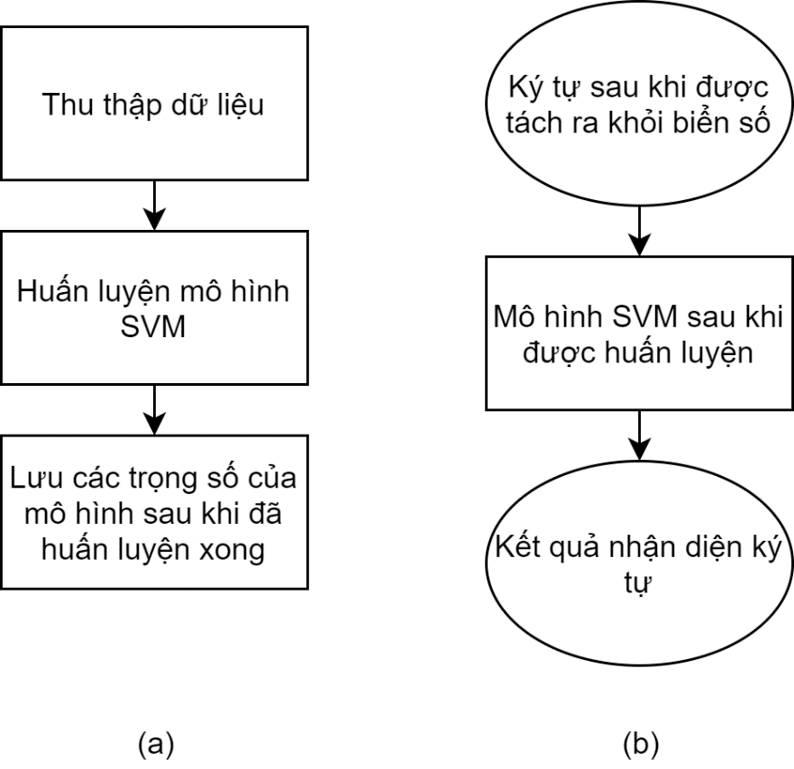

**Hình 4.** (a) Quá trình huấn luyện mô hình, (b) Quá trình nhận diện ký tự

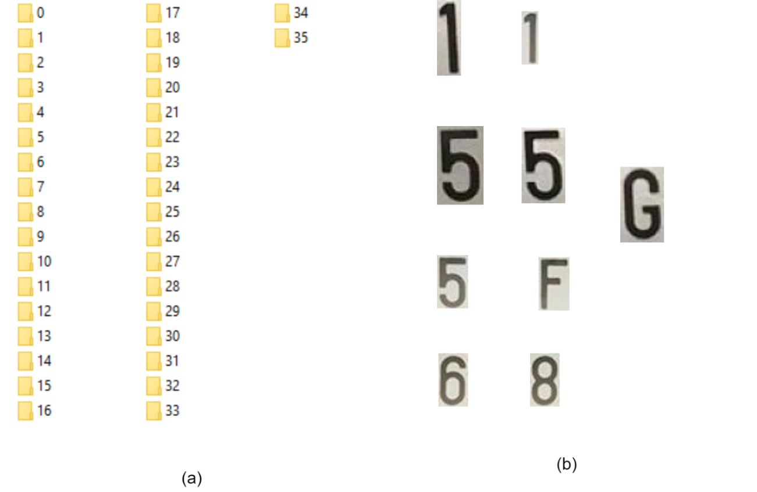

**Hình 5.** (a) các lớp trong dữ liệu huấn luyện, (b) một số dữ liệu huấn luyện được thu thập

# **Kết quả**

Kết quả từng bước của thuật toán nhận diện biển số xe máy Việt Nam được mô tả chi tiết trong **Hình 6** và **Hình 7**.

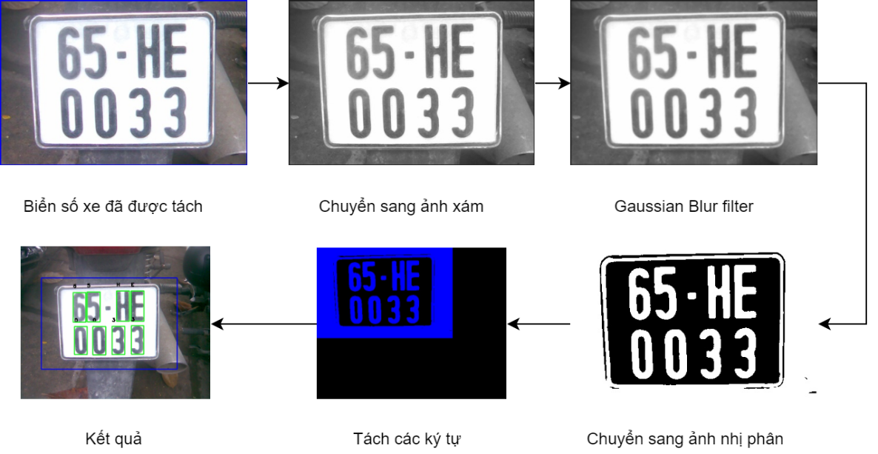

**Hình 6.** Kết quả của thuật toán tách các ký tự trên biển số xe máy Việt Nam

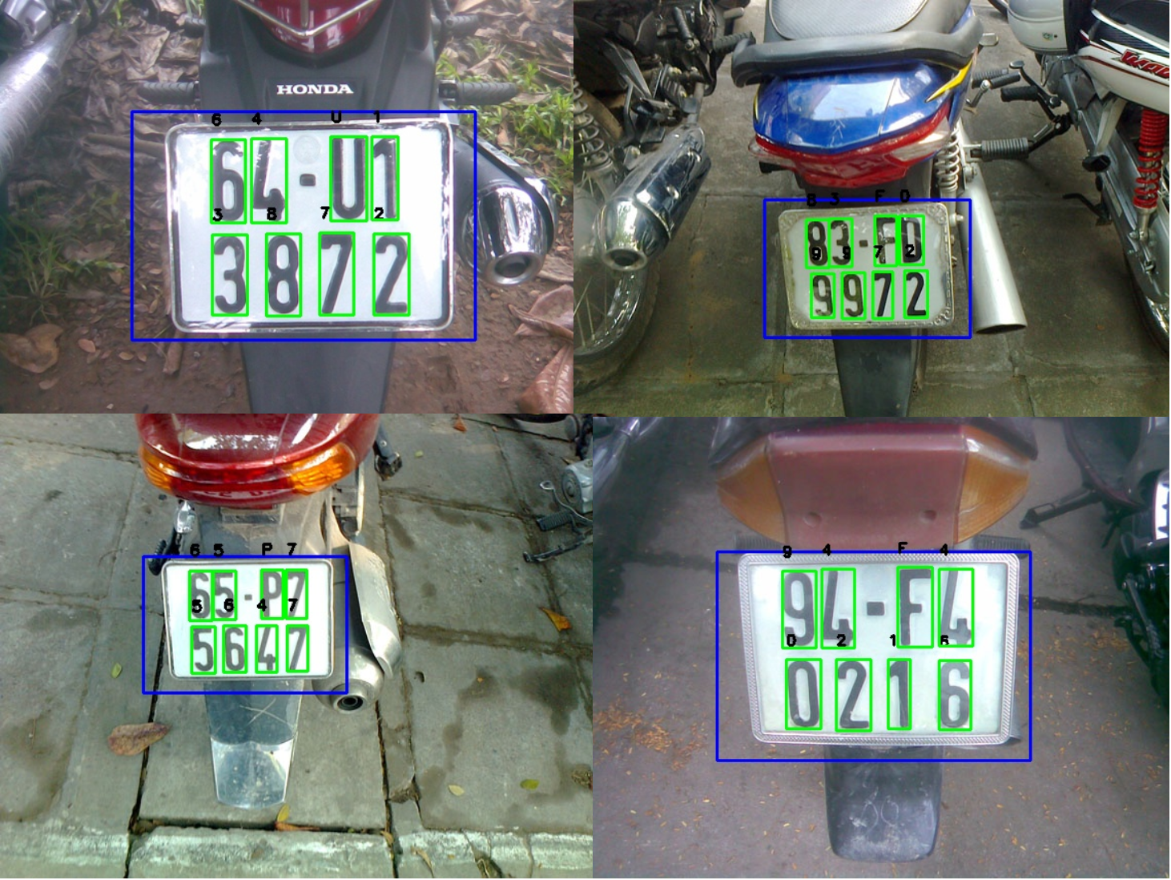

**Hình 7.** Kết quả của thuật toán nhận diện biển số xe máy Việt Nam

# **Kết luận và hướng phát triển**

Thuật toán nhận diện biển số xe máy Việt Nam bước đầu giúp nhóm tiếp cận và nắm được các kiến thức cơ bản trong lĩnh vực thị giác máy tính và máy học. Việc áp dụng thuật toán xử lý bằng máy tính sẽ giảm bớt gánh nặng cũng như công sức cho con người. Bên cạnh đó, thuật toán được xử lý bằng máy tính cũng sẽ mang lại khả năng hoạt động ổn định lâu dài và chi phí vận hành thấp hơn so với con người.

Mặc dù tốc độ xử lý của thuật toán nhanh (tốc độ xử lý trung bình đạt 22.2 FPS), tuy nhiên độ chính xác của thuật toán còn chưa cao, các ngưỡng để phát hiện biển số và ký tự đều là ngưỡng tĩnh, chỉ hoạt động tốt trong môi trường nền không quá phức tạp và điều kiện ánh sáng nhất định và mô hình chưa giải quyết được việc nhận diện biển số 8 ký tự và 9 ký tự. Trong tương lai, nhóm sẽ thay thế phương pháp xử lý ảnh truyền thống bằng các phương pháp mạng học sâu như Convolutional Neural Network (CNN) nhằm tăng độ chính xác và hoạt động tốt trong các môi trường có nền phức tạp và điều kiện ánh sáng khác nhau.

# **Tài liệu tham khảo**

|  |  |
| --- | --- |
| [1] | thorpham, "Thor Pham Blog," Nhận dạng biển số xe với opencv step by step, [Online]. Available: https://thorpham.github.io/blog/2018/04/11/regconite-plate-car/. |
| [2] | thigiacmaytinh, "thigiacmaytinh," Phát hiện đối tượng – P1: lý thuyết, [Online]. Available: https://thigiacmaytinh.com/phat-hien-doi-tuong-p1-ly-thuyet/. |
| [3] | S. learn, "Scikit learn," Support Vector Machines, [Online]. Available: https://scikit-learn.org/stable/modules/generated/sklearn.svm.SVC.html. |